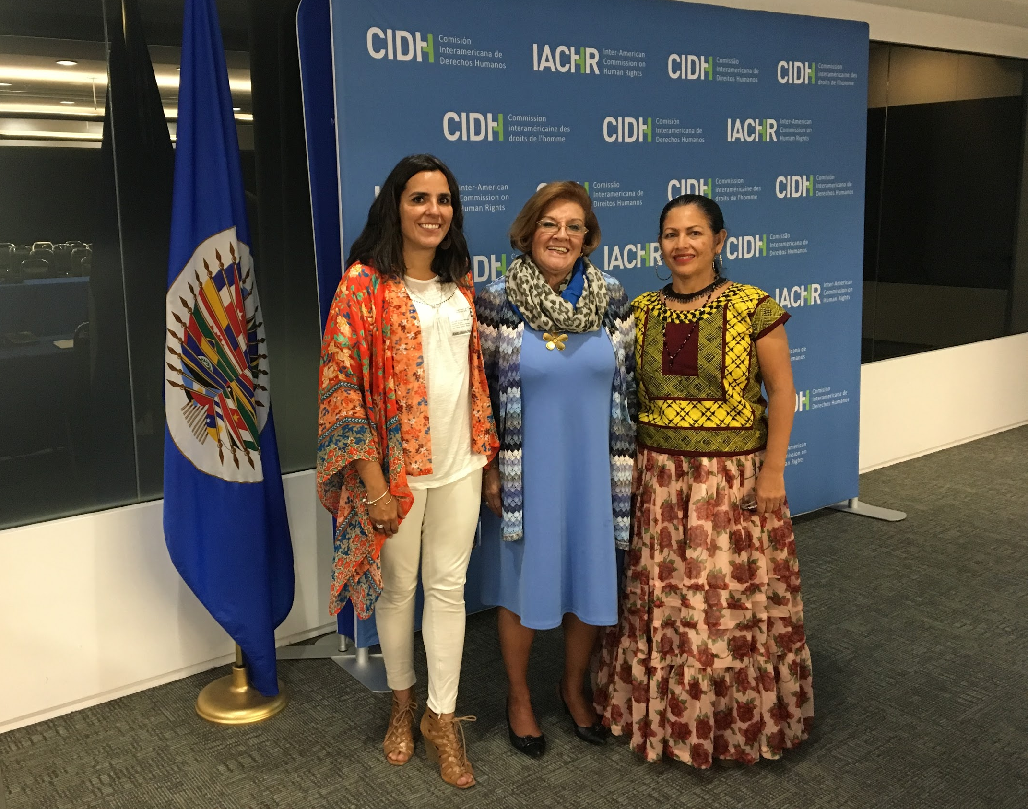

México y el proyecto Eólica del Sur ante la CIDH: de viento de vida al peligro del viento

El 24 de septiembre de 2019 la Comisión Interamericana de Derechos Humanos (CIDH) llevó a cabo una reunión de trabajo en Washington DC con la defensora indígena Lucila Bettina Cruz Velásquez y el gobierno de México para supervisar la implementación de medidas cautelares otorgadas en 2018. Debido a su trabajo como defensora de derechos humanos protegiendo tierras indígenas del desarrollo eólico en Oaxaca, su vida e integridad personal se encuentran en riesgo extraordinario.

Durante la reunión los beneficiarios solicitaron al Estado un plan de protección integral que tenga en cuenta los riesgos que enfrentan las comunidades por su oposición a los proyectos de desarrollo en los territorios zapotecos. Pidieron especial atención al riesgo que corren tras la construcción y puesta en funcionamiento de 132 aerogeneradores en dos polígonos de Juchitán, que producen 216 MW de energía que se distribuyen a empresas en contrato de autoabastecimiento con Eólica del Sur y de forma alguna distribuyen energía eléctrica a sus comunidades. Pidieron al Estado considerar las obligaciones de respeto y protección que imponen los Principios rectores de Naciones Unidas sobre las Empresas y los Derechos Humanos tanto al gobierno como a corporaciones. En este sentido, un plan de protección efectivo debe requerir también a las empresas, entre otras, actuar con la debida diligencia, realizar una evaluación de impacto de sus actividades en derechos humanos, especialmente en defensores de derechos humanos, mitigar el daño y proveer mecanismos de reclamo y reparación eficaces. Actualmente, la empresa Eólica del Sur ni siquiera cuenta con una página web que explique sus actividades, sus políticas en derechos humanos, el impacto de sus actividades o mecanismos de reclamo disponibles. Además solicitaron que el Estado, desde sus más altas autoridades, reconociera públicamente el riesgo en el que se encuentran y el valor del trabajo de defensa de la tierra.

El viento es un recurso natural profundamente ligado a las cosmovisión de los pueblos indígenas que habitan Oaxaca. Por décadas, el gobierno mexicano permitió la construcción de parques eólicos en el Istmo de Tehuantepec, sin consentimiento previo, libre e informado de los pueblos indígenas, sin el diseño de beneficios compartidos y sin exigir a las compañías que trabajen con la debida diligencia. Los puestos de trabajo prometidos a los residentes quedaron en manos de gente de fuera, y la forma de vida de las comunidades indígenas se puso en peligro por el impacto social y ambiental de las turbinas. Oaxaca está sumido en la pobreza.

En Juchitán, lo aerogeneradores rodean los pueblos. Los residentes tienen miedo que se les caigan encima, se quejan de vértigo y problemas de oídos. Temen que las fuertes vibraciones emitidas por los molinos cuando dan vuelta sean la causa de sus males. También notaron que el ganado que está alrededor paren con menor frecuencia y se redujo la cantidad de leche que producen. El aceite que tiran las turbinas contamina la tierra. Los pocos beneficios prometidos a los pescadores fueron incumplidos.

Para resistir el desarrollo eólico injusto, miembros de las comunidades Binni’zaa e Ikoojts constituyeron la Asamblea de los Pueblos Indígenas del Istmo de Tehuantepec en Defensa de la Tierra y el Territorio (APIIDTT) y fundaron la Articulación de los Pueblos Originarios del Istmo Oaxaqueño (APOYO). Como miembros fundadores Lucila Bettina Cruz Velázquez, su familia y su comunidad enfrentan grave peligro. Recibieron múltiples amenazas y hostigamientos en estos años debido a su oposición a los parques eólicos y uno de los miembros de la Asamblea incluso fue asesinado. Bettina Cruz recibió una amenaza de muerte días antes que la Suprema Corte emitiera una decisión sobre consulta previa y actualmente es víctimas de una fuerte campaña de difamación. A pesar que la Comisión Interamericana de Derechos emitiera en 2018 medidas cautelares requiriendo al gobierno que los protegiera, las medidas se quedaron cortas. El gobierno mexicano nunca atendió el origen del riesgo. Las autoridades no investigaron las amenazas y atentados a su seguridad, y las medidas que instauraron fueron inadecuadas, incluyendo radios, cámaras rotas y patrullajes inconsistentes, con gastos a cargo de los beneficiarios. Además de las deficiencias del plan de protección el riesgo ha aumentado recientemente por su activismo en contra de un proyecto minero en la comunidad de La Ventosa, Juchitán.

Con la ayuda del abogado local Ricardo Lagunes Gasca, Director de Defensa Legal del Sur, las comunidades indígenas desafiaron al gobierno y a Eólica del Sur hasta llegar a la Corte Suprema. De conformidad tanto con la Constitución Mexicana como con derecho internacional de derechos humanos, el gobierno y la empresa que quieran llevar a cabo proyectos de desarrollo deben realizar un proceso de consulta para obtener el consentimiento libre, previo e informado de las comunidades indígenas locales, antes de desarrollar y en cada fase del proyecto. Pese a clara evidencia que Eólica del Sur y el Gobierno mexicano no respetaron el derecho a la consulta, no obtuvieron el consentimiento previo, libre e informado ni diseñaron beneficios compartidos, la Primera Sala de la Corte Suprema de México, en una opinión dividida, con el ex Magistrado José Ramón Cossio a cargo de la mayoría, no amparó a las comunidades indígenas en una inexplicable violación al derecho. La Corte Suprema perdió una oportunidad histórica de protección a los derechos de los pueblos indígenas en una sentencia deficientemente concebida y redactada, en la que simplemente no supo interpretar que significa “previa”. Ahora el ex Ministro, desde otras trincheras, llama a que se legisle la consulta para para que “comunidades de por sí marginadas, pueden ser protegidas de los gobiernos y de los capitales con los que funcionarios concretos acuerden los desarrollos”.

Sin embargo, cuando estaba en la Corte Suprema se puso del lado del gobierno y la empresa avalando un proceso consultivo viciado de origen. En primer lugar, la Corte ignoró que la consulta no se llevó a cabo “antes” del desarrollo y durante todas las etapas del proyecto. Al obtener diversos permisos antes de la consulta, y firmar cientos de contratos con individuos en tierras comunales, Eólica del Sur y el gobierno impusieron un proyecto predeterminado y de imposible modificación. El parque entró en fase de construcción mientras la decisión de la Corte Suprema estaba pendiente, ignorando el deber de consulta también en esa etapa. En segundo lugar, la Corte Suprema hizo la vista gorda el hecho de que solo el uno por ciento de la población indígena “aprobó” el proyecto eólico en Oaxaca, que dos informes de expertos, incluído el ex Relator de Pueblos Indígenas de Naciones Unidas confirmaron que la supuesta consulta fue inadecuada y que los observadores independientes se retiraron del proceso luego de emitir cinco informes detallando las violaciones al carácter previo, libre e informado.

Con el asesoramiento de Global Rights Advocacy, la Clínica de Derechos Humanos de la Universidad de Seattle, y el apoyo de estudiantes de la escuela de derecho de la Universidad de Washington, APOYO y APIIDTT presentaron recientemente una petición ante la CIDH en relación con el proyecto Eólicas del Sur para determinar la responsabilidad internacional de México por las violaciones al derecho a la autodeterminación de los pueblos indígenas, derechos de propiedad comunal, otros derechos económicos, sociales y culturales, así como por la obstaculización a la defensa del territorio indígena tanto por agentes del Estado como por las empresas con su aquiescencia y tolerancia.

Para más información:
Alejandra Gonza
alejandragonza@globalrightsadvocacy.org
Ricardo Lagunes Gasca
ricardolagunes@gmail.com

Mexico and the project Eólica del Sur before the IACHR: from the wind of life to the wind of danger

On September 24, 2019, the Inter-American Commission on Human Rights (IACHR) hosted a working meeting in Washington D.C. with indigenous defender Lucila Bettina Cruz Velasquez and the Mexican government to supervise the implementation of precautionary measures granted in 2018. Because of her work as a human rights defender protecting indigenous lands from wind power development in Oaxaca, her life and personal integrity are in extraordinary danger.

At the meeting the beneficiaries requested a protection plan that takes into account the risks that communities are facing due to their opposition to development projects on zapoteco’s lands. They asked special attention to the risk they are in after the construction and activities from 132 wind turbines in 2 sections of Juchitán, which generates 216 MF of wind power, distributed to corporations with exclusive contracts with Eólica del Sur. None of the wind power produced goes to the zapotecos. They asked the Mexican Government to consider the duties of respect and protection that the United Nations Guiding Principles on Business and Human Rights demand not only for Mexico, but also for corporations. In that regard, an effective protection plan should also require companies to act with due diligence, perform human rights risk assessments–especially for human rights defenders– mitigate harm and provide with effective grievance mechanisms for remedies. Currently, Eólica del Sur, the company that built a wind farm in Juchitan, does not even have a website that explains their activities, human rights policies, the impact of their activities or available grievences. Additionally, they ask that the highest officials in the Country make a public recognition of their risk and the value of the work they do defending the earth.

Wind is a natural resource with a profound relationship with the zapotecos’ cosmovision. For decades, the Mexican government allowed the construction of wind farms in the Isthmus of Tehuantepec, without shared benefits, without free, prior and informed consent of the local indigenous people, and without requiring companies to work with due diligence. Foreigners were given the jobs promised to local residents, and the indigenous community’s livelihood was endangered by the environmental and social impacts of wind turbines. Oaxaca is still poor.

In Juchitán the wind turbines surround the towns. Residents are scared that they will fall on them, and complain that they suffer from vertigo and ear problems. They think that the strong vibration emitted by air generators when they spin has caused this sickness. They have also noticed that the cattle in surrounding land are giving birth less and their milk supply has been reduced. The wind turbines release oil, contaminating the soil. The few “benefits” promised to fishermen went unfulfilled.

To resist unfair wind development, the local Binni’zaa and Ikoojts indigenous peoples (from the Zapoteco and Hauves Nations) founded Articulación de Pueblos Originarios del Istmo Oaxaqueño (APOYO) and are active in the Assembly of Indigenous Peoples of the Isthmus of Tehuantepec in Defense of Land and Territory (APIIDTT). As one of the founding members Lucila Bettina Cruz Velasquez, her family, and her community face grave danger. They have received multiple threats over the years due to her protesting against wind farms, and a fellow member of the Assembly was even assassinated. Bettina herself received a death threat just days before the Supreme Court issued its decision on consultation, and is currently a victim of a defamation campaign. Although the Inter-American Commission’s precautionary measures issued in 2018 required that the Mexican government see to Bettina’s protection, they have fallen short. The Mexican government never addressed the origin of the risk. Authorities have failed to investigate threats to Bettina’s safety, and the measures the government has provided are inadequate, including broken radios, broken cameras, and inconsistent safety patrols. On top of only having weak protectionary measures, the risk to Bettina has recently increased as a result of her activism against mining development in la Ventosa Juchitán.

With the help of local lawyer Ricardo Lagunes Gasca, Director of Defensa Legal Sur, the local indigenous communities challenged the government and Eólica del Sur all the way to the Mexican Supreme Court. According to both the Mexican Constitution and international human rights law, the government and a company wishing to carry on development projects must conduct a consultation process to obtain the “free, prior and informed consent” from the local indigenous people before development and in every phase of the project. Despite surmounting evidence that Eólica del Sur and the Mexican government did not respected the right to be consulted, did not obtain the free, prior, nor informed consent, and did not design shared benefits, the First Chamber of the Supreme Court of Mexico, in a divided opinion with now former Magistrate José Ramon Cossio in charge of the majority, did not protect the zapotecos in an inexplicable violation of the law. The Supreme Court lost a key opportunity to protect indigenous rights in a poor conceived and drafted judgment, in which it couldn’t simply interpret what “prior” means. At the moment, the former judge Cossio, now from other trenches, is calling to regulate the right to consultation so that “communities per se marginated could be protected from the government and the capitals with whom concrete officials agree on developments”.

But when at the Supreme Court Cossio sided with the government and the company, giving the green light to a consultation process with vices from the start. First, the Court ignored that the consultation failed to occur “prior” to development and during every stage of the project. By obtaining several government authorizations before the first “consultation” and signing hundreds of contracts with individuals in communal land, Eólica del Sur and the government imposed a predetermined project, impossible to modify. The park entered the construction phase while the Supreme Court decision was pending, ignoring the duty to consult also at that stage. Second, the Supreme Court turned a blind eye to the fact that only one percent of the indigenous population actually “approved” of wind farms in Oaxaca, that two UN reports of the overall inadequacy of the consultation, and that independent observers quit the process after crafting five detailed reports on the violations to the free, prior and informed elements of the consultation.

With the advise of Global Rights Advocacy, Seattle University International Human Rights Clinic, and the support from students from the University of Washington, APOYO and APIIDTT recently submitted a petition regarding the Eólicas del Sur Project to the Inter-American Commission seeking México international responsibility for violations of the community’s self-determination, land rights and other social, economic and cultural rights, as well as for the obstacles to the defense of indigenous lands, by government officials and by companies with their acquiescence and tolerance.

For more information:

Alejandra Gonza
alejandragonza@globalrightsadvocacy.org
Ricardo Lagunes Gasca
ricardolagunes@gmail.com

